＿＿年＿＿班＿＿號 學生姓名：＿＿＿＿＿＿

誰? 誰?
小朋友，在我們的身邊有許許多多的人，有的長得好看；有的長得不好看，你覺得誰可能是壞人呢？請在下面的（ ）內打ˇ。

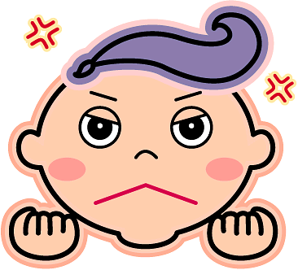

（ ） （ ） （ ） （ ）
請小朋友畫畫看你認為的壞人長什麼樣子
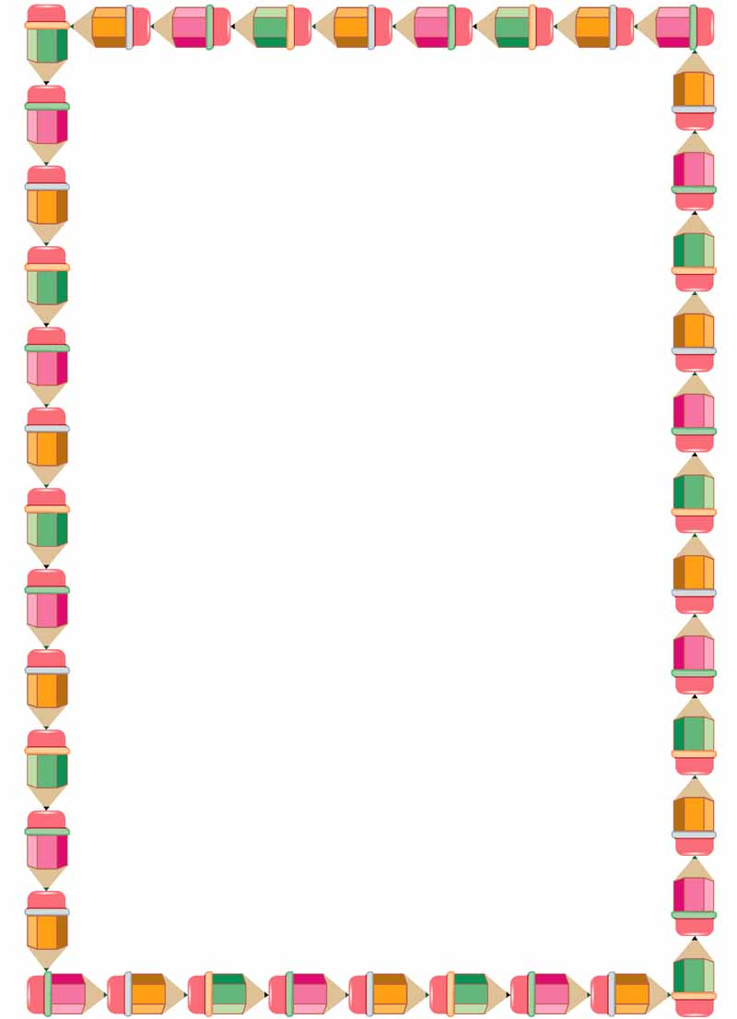

愛的小叮嚀：一個人的外表、長相，不能代表一切，記得千萬不可〝以貌取人〞喔！
家長簽名：

